新 书 推 荐

中文书名：《时间欠条：泰雷津纳粹集中营幸存者回忆录》
英文书名：Borrowed Time: Survivors of Nazi Terezín Remember
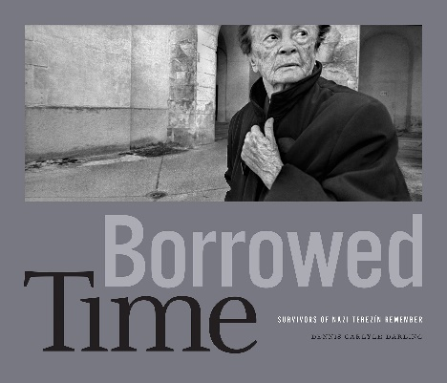
作 者：Dennis Carlyle Darling
出 版 社：University of Texas Press
代理公司：ANA/Leah
出版时间：2024年1月
代理地区：中国大陆、台湾
页 数：288页
审读资料：电子稿
类 型：历史/传记/回忆录

内容简介：
丹尼斯·卡莱尔·达林（Dennis Carlyle Darling）拍摄并采访了数百名大屠杀的幸存者，他们曾在位于布拉格北部的泰雷津纳粹集中营待过，那里曾是十八世纪的军事驻扎地。许多囚犯被关押在那里，直到他们被送往奥斯威辛集中营或其他灭绝营。但与其他集中营不同的是，这些囚犯有很多机会可以参与创造性的活动，而纳粹就利用这些活动进行宣传鼓吹，向世界展示他们给予犹太人的优渥待遇。虽然这个集中营没有被归类为“死亡营”，但有超过33,000名囚犯在泰雷津纳粹集中营中死于饥饿、疾病和虐待。

在《时间欠条：泰雷津纳粹集中营幸存者回忆录》一书中，达林通过引人注目的生动写照，揭示了泰雷津是一个充满痛苦与矛盾的地方，达林与他的采访对象——那些经历过痛苦与折磨的幸存者，一起回忆那段时间、那个地点的一切遭遇。达林与他的采访对象一起回到那些充满痛苦记忆的地点进行拍摄，并且怀着尊重之心描绘这些幸存者的经历并讲述他们的故事。

作者简介：
丹尼斯·卡莱尔·达林（Dennis Carlyle Darling）是德克萨斯大学奥斯汀分校新闻与媒体学院的一位退休教授。他的作品出现在许多出版物上，并且曾在国际上150多个地方展出过。他之前已经出版了《绝望的快乐》（Desperate Pleasures）和《变色龙与相机》（Chameleon with Camera）两本书。

媒体评价：
“2012年，丹尼斯·达林开始拍摄位于布拉格北部的泰雷津纳粹集中营大屠杀幸存者的衰老和快速消亡。许多被囚禁在泰雷津的人正在等待被送往奥斯威辛和其他灭绝营，等待死亡的降临。自从这一系列图书开始创作以来，达林已经在七个国家拍摄了150多张肖像照片。他的拍摄者有时被要求陪同他到痛苦记忆的地点进行拍摄。许多拍摄者是在个人空间和环境背景下拍摄的，达林利用这些背景来创造一个亲密且令人回味的肖像，也有许多是以全景格式进行拍摄的。肖像中每张脆弱的脸都揭露了一个过去人类共同经历过的可怕历史，而摄影师也对他们的亲身经历很敏感。达林在幸存者身上捕捉到了一种‘心照不宣’的感觉；在这些照片中，受害者的表情赋予了荣誉、正直和勇气等美德以生命。它们绝不是一个被打败的民族的肖像，而是象征着胜利的图腾。达林在大屠杀幸存者项目中承担了深刻而重要的责任，并且在描绘一个因为战争的残酷性而被迫联系在一起的受害民族时，充分展示了对于历史和人类存在必要性的高度尊重。”
——波莉·盖拉德（Polly Gaillard）

谢谢您的阅读！
请将回馈信息发至：郭丹娅 (Leah Guo)
安德鲁﹒纳伯格联合国际有限公司北京代表处
北京市海淀区中关村大街甲59号中国人民大学文化大厦1705室, 邮编：100872
电话：010-82449325
传真：010-82504200
Email: Leah@nurnberg.com.cn
网址：www.nurnberg.com.cn
微博：http://weibo.com/nurnberg
豆瓣小站：http://site.douban.com/110577/
微信订阅号：ANABJ2002

